В нашей стране развитие волонтерского движения закреплено в Национальной стратегии «Активное долголетие — 2030» как одна из задач вовлечения пожилых граждан в жизнь общества, Основная их деятельность — оказание доступной помощи одиноким людям, оказавшимся в сложной жизненной ситуации.
В учреждении «Глусский районный центр социального обслуживания 12 волонтёров серебряного возраста оказывают помощь бытового характера и информационно-просветительскую поддержку инвалидам и гражданам пожилого возраста. Волонтеры помогаю в центре социального обслуживания специалистам готовить сценарии мероприятий на различные знаковые даты — это Новый год, 8 марта, День матери и другие. С ребятами посещающими отделение дневного пребывания проводят различные конкурсно - развлекательные программы.
Информацию по безопасности жизнедеятельности с чем идти в лес и как себя там вести, если заблудился, что делать в случае грозы, в каком виде должна поддерживаться печь и прочее волонтеры распространяют среди жителей Глусского района. Также проводится информирование населения о правилах пожарной безопасности, в том числе путем распространения тематических материалов.
Если Вы тоже хотите помогать другим людям, которые оказались в сложной жизненной ситуации и нуждаются в помощи присоединяйтесь к волонтёрскому движению. Для получения информации обращайтесь по адресу г.п. Глуск, ул. Рождественская д.33а (Ирландский дом) тел. 71901, 71903.

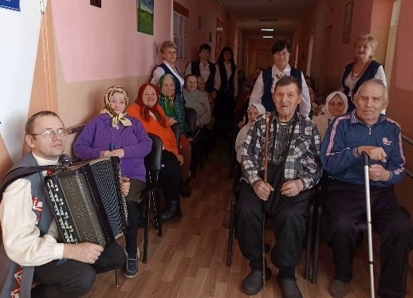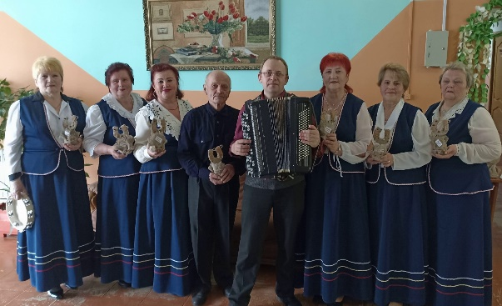
Выступающие волонтёры серебряного возраста в отделении круглосуточного пребывания для граждан пожилого возраста и инвалидов и в отделении социальной реабилитации, абилитации и дневного пребывания для граждан пожилого возраста

